Міністерство освіти і науки України

[Національний університет «Одеська політехніка»](https://op.edu.ua/#navbar)

Інститут комп’ютерних систем

Кафедра інформаційних систем

Лабораторна робота №3

З дисципліни: «Алгоритмізація та програмування»

Тема: **«Програмування алгоритмів з використанням операторів умовної передачі управління «if»»**

Варіант №28

Виконав:

Студент групи АІ-222

Кулібаба Сергій Сергійович

Перевірили:

Денисенко А.В.

Іванов О.В.

Одеса 2022

**Зміст звіту:**

1. Тема та мета роботи.
2. Завдання за варіантом 28.
3. Блок-схема алгоритму роботи програми.
4. Код програми.
5. Контрольний приклад виконання програми: набори тестових даних з обґрунтуванням їх вибору, скріншоти з результатами роботи програми.
6. Висновки про виконану роботу. Опис і аналіз помилок, виявлених при налаштуванні програми.

**1. Тема роботи**: «Програмування алгоритмів з використанням операторів умовної передачі управління «if» »

**Мета роботи:** Набуття практичних навичок у створенні програм з розгалуженнями з використанням оператора «if».

**2. Завдання 3.1 за варіантом 28**

**3. Блок-схема алгоритму роботи програми 3.1:**

**4. Код програми 3.1:**

#include <stdio.h>

#include <stdlib.h>

#include <math.h>

#include <locale.h>

int main()

{

setlocale(LC_ALL, "ukr");

float x, y; //Введение переменных x и y

printf("Код написал Кулибаба Сергей АИ 222\n");

printf("x= ");

scanf("%f", &x); // Введение значения переменной х

printf("y= ");

scanf("%f", &y); // Введение значения переменной y

if ((pow(x,2)+pow(y,2)<=1)&&(y>=0)) //Случай, когда координаты точки совпадают с заштрихованой области

printf("Координаты точки совпадают с заштрихованой областью\n");

else // Случай, когда координаты точки не совпадают с заштрихованой области

printf("Координаты точки не совпадают с заштрихованой областью\n");

printf("Для завершения нажмите Enter");

return 0;

}

**5. Приклади виконання програми 3.1:**

**Завдання 3.2 за варіантом 28**

**Блок-схема алгоритму роботи програми 3.2:**

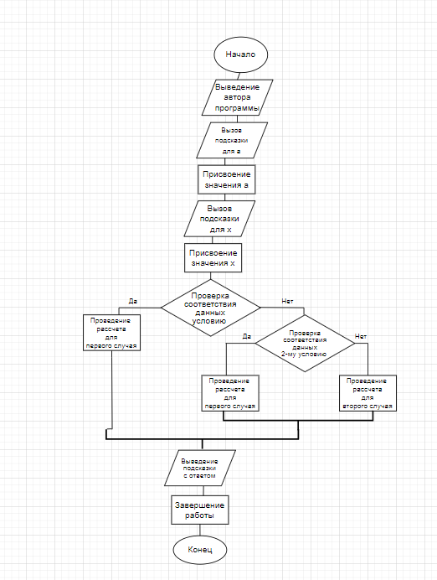

**Код програми 3.2:**

#include <stdio.h>

#include <stdlib.h>

#include <math.h>

#include <locale.h>

int main()

{

float a, x, y;

setlocale(LC_ALL, "rus");

printf("Роботу выполнил Кулибаба Сергей АИ-222\n");

printf("a=");

scanf("%f", &a);

printf("x=");

scanf("%f", &x);

if (fabs(a)+4==x)

y = a+1;

else if (fabs(a)+4<x)

y = x/2;

else y = x*a;

printf("------------------------------\n| x | y |\n------------------------------\n");

printf("| %.2f | %.2f |\n",x,y);

return 0;

}

**Приклади виконання програми 3.2:**

**6. Висновок:** Виконав цю роботу, я набув практичних навичок у створенні програм з розгалуженнями з використанням оператора «if».